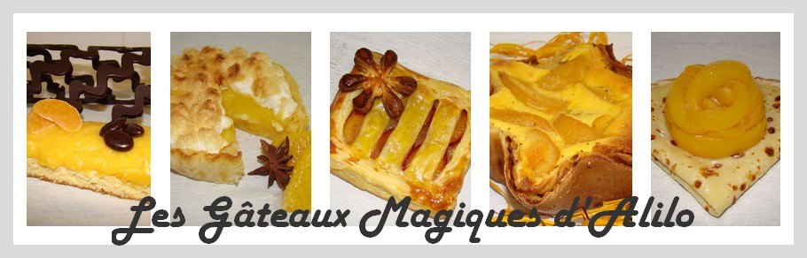
Bavarois « Only Lemon Curd » sur Palmiers
Recette pour 12 personnes (cercle de 25cm) :
Miettes de Palmiers :
- 4 paquets de palmiers soit 400g
- 100g de beurre
Préparation :
Mixer les biscuits
Faire fondre le beurre
Bien mélanger l'ensemble
Verser dans votre cercle et tasser avec vos mains
Placer au frais pendant 15 min
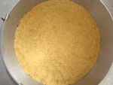
Mousse au lemon curd :
- 3 citrons
- 2 jaunes d'oeuf + 1 oeuf entier
- 1 CS de maïzena
- 150g de sucre en poudre
- 1 sachet et demi de gélatine en poudre ou 4 feuilles
- 75cl de crème liquide à 30% (la rouge)
- 2 sachets de fix chantilly
Préparation :
Extraire le jus des citrons
Dans une casserole, verser le jus, la maïzena et le sucre en poudre
Faire chauffer à feu doux pendant 5 min
Battre vos jaunes + l'oeuf dans un bol
Verser dans votre casserole et mettre à feu moyen
Remuer sans cesse avec votre spatule en bois jusqu'à ce que la crème nappe la cuillère (environ 5 min)
Hors du feu, ajouter la gélatine
Bien mélanger
Monter votre crème en chantilly
Pour cela, placer vos ustensiles au congél pendant 10 min (fouet + bol) et vos crèmes pendant 3 min
Fouetter votre crème et ajouter vos sachets "fixateur" lorsque la crème mousse
Continuer de battre jusqu'à l'obtention d'une chantilly bien ferme
Verser le lemon curd sur votre chantilly
Mélanger au fouet
Verser sur les miettes de palmiers et égaliser
Placer au frais pendant 3h
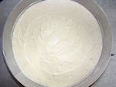
Miroir au lemon curd :
- 3 citrons
- 2 jaunes d'oeuf + 1 oeuf entier
- 1 CS de maïzena
- 160g de sucre en poudre
- 1/2 sachet de gélatine en poudre ou 2 feuilles
Préparation :
Extraire le jus des citrons
Dans une casserole, verser le jus, la maïzena et le sucre en poudre
Faire chauffer à feu doux pendant 5 min
Battre vos jaunes + l'oeuf dans un bol
Verser dans votre casserole et mettre à feu moyen
Remuer sans cesse avec votre spatule en bois jusqu'à ce que la crème nappe la cuillère (environ 5 min)
Hors du feu, ajouter la gélatine
Bien mélanger
Verser sur votre mousse au lemon curd
Placer au frais pendant 1h
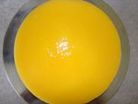
Décorer selon vos goûts, ici avec des macarons (recette à venir)
